

Міністерство освіти і науки України

Національний технічний університет України

«Київський політехнічний інститут» імені Ігоря Сікорського

Факультет інформатики та обчислювальної техніки

Кафедра інформаційних систем та технологій

Лабораторна робота 2

З дисципліни: «Теорія розробки програмного забезпечення» **Предметна область «Діаграма варіантів використання. Сценарії варіантів використання. Діаграми UML»**

Виконав:

студент групи ІА-14

Українець Володимир

Київ 2023

**Мета**: Зробити діаграму варіантів використання.Описати сценарії варіантів використання. Зробити UML діаграму.

**Діаграма Use case**

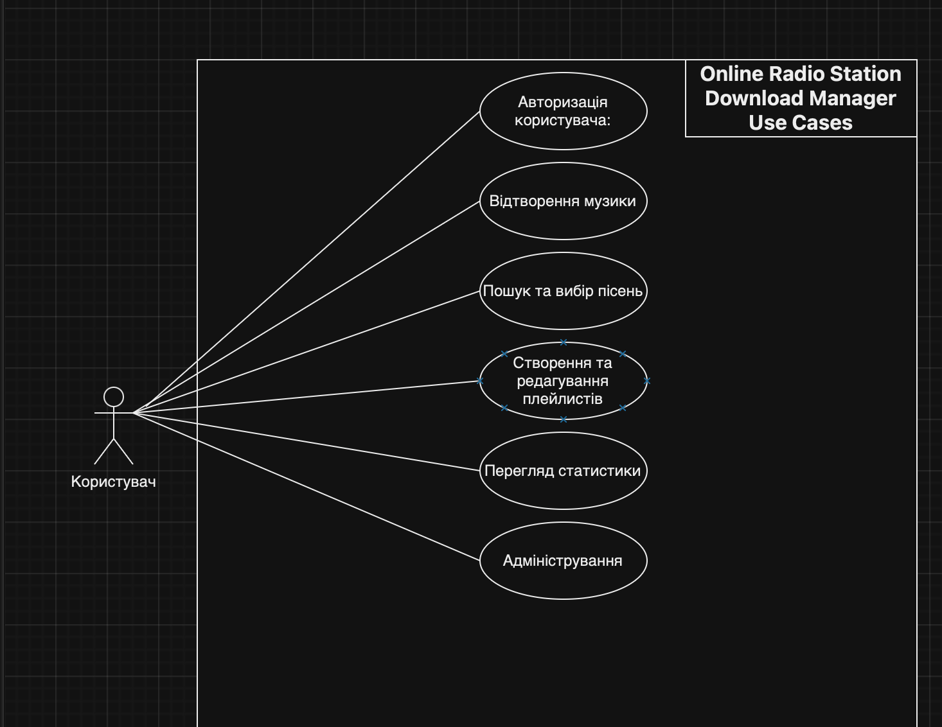

**"Варіанти Використання Менеджера Завантаження Онлайн Радіостанції"**

**Завантаження аудіо контенту:**

• Користувач запускає менеджер завантаження.

• Користувач обирає опцію "Завантажити аудіо контент".

• Менеджер завантаження отримує аудіо контент вибраної онлайн радіостанції з вказаним бітрейтом (64, 92, 128, 196, 224 kb/s) у режимі потокового відтворення і зберігає його локально.

**Управління Завантаженим Контентом:**

• Користувач може переглядати та організовувати завантажений аудіо контент.

• Менеджер завантаження надає опції для створення та управління списками програвання або плейлистами, що дозволяє користувачеві створювати власний музичний досвід.

**Автентифікація Користувача та Управління Обліковими Записами:**

• Користувачі можуть ввійти в свої облікові записи або створити нові.

• Менеджер завантаження зберігає профілі користувачів, включаючи їхні налаштування та історію завантаження.

**Перегляд Статистики:**

• Користувачі можуть отримати доступ до статистики, пов'язаної з їхньою історією завантаження та звичками прослуховування.

• Менеджер завантаження генерує звіти щодо використання та статистики для перегляду користувачами.

**Адміністрування Радіостанцією:**

• Адміністратори можуть отримати доступ до адміністративних функцій для управління роботою радіостанції.

• Вони можуть налаштовувати параметри станції, додавати або видаляти пісні з бібліотеки станції та забезпечувати загальний контроль над системою.

**Пошук і Вибір Пісень:**

• Користувачі можуть шукати пісні за різними критеріями, такими як назва, виконавець, жанр і т. д.

• Вони можуть вибирати пісні для додавання до своїх плейлистів або завантаження для прослуховування офлайн.

**Настроювання Персонального Досвіду Користувача:**

• Користувачі можуть персоналізувати свій досвід онлайн радіостанції, створюючи та редагуючи плейлисти.

• Вони можуть переглядати та змінювати порядок пісень у плейлистах та налаштовувати свої музичні вподобання.

**Прослуховування Аудіо Контенту:**

• Користувачі можуть відтворювати завантажений аудіо контент або пісні, які вони додали до своїх плейлистів.

• Менеджер завантаження забезпечує плавне відтворення, включаючи буферизацію для потокового контенту.

**Поділ та Соціальні Функції:**

• Користувачі можуть поділитися своїми плейлистами, улюбленими піснями або історією прослуховування з друзями через соціальні мережі або месенджери.

• Менеджер завантаження також може пропонувати соціальні функції, такі як підписка на інших користувачів або відкриття нової музики на основі вподобань користувача.

**Офлайн Режим:**

• Користувачі можуть увімкнути офлайн режим для прослуховування завантаженого контенту без доступу до Інтернету.

• Менеджер завантаження ефективно управляє офлайн програванням та збереженням контенту.

**UML діаграма:**

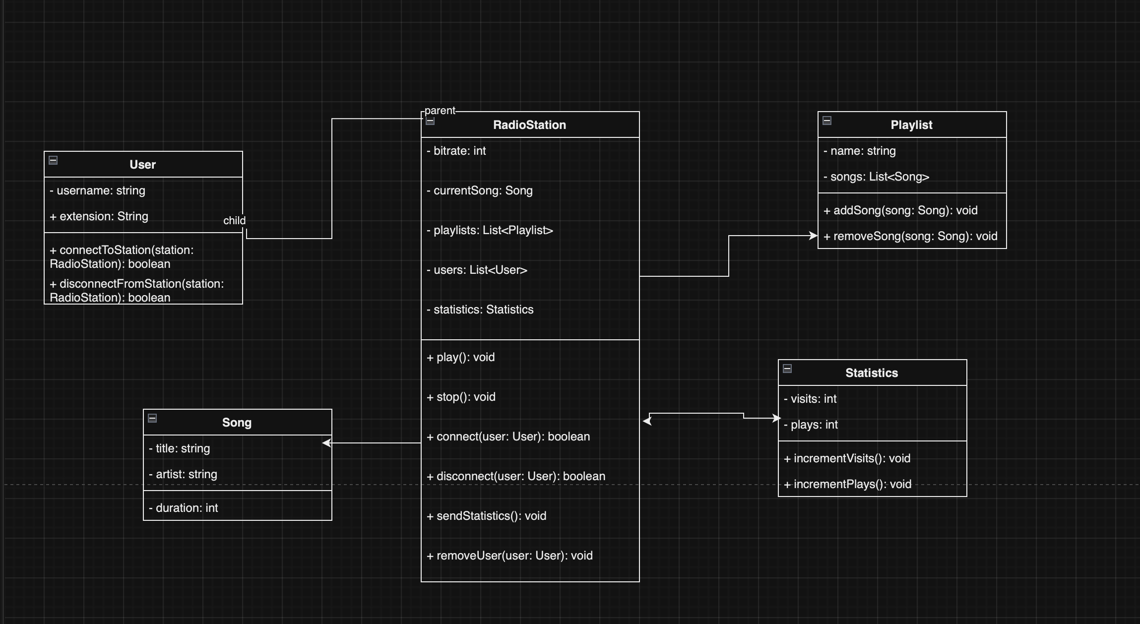

Висновок: В даній лабораторній роботі я зробив діаграму варіантів використання, описав сценарії варіантів використання та зробив UML діаграму.